Ngày soạn: 05/ 10/ 2024
Tiết : 17.

BÀI 7: CUỘC KHÁNG CHIẾN CHỐNG THỰC DÂN PHÁP ( 1945 - 1954) (T2)

I. MỤC ĐÍCH, YÊU CẦU
Sau bài học này, giúp HS:
1. Về kiến thức
- Trình bày được nét khái quát về bối cảnh lịch sử, diễn biến chính của cuộc kháng chiến chống thực dân Pháp.
-Nêu được nguyên nhân thắng lợi của cuộc kháng chiến chống thực dân Pháp.
- Phân tích được ý nghĩa lịch sử của cuộc kháng chiến chống thực dân Pháp
2. Về năng lực
* Năng lực chung:
+ Năng lực tự chủ và tự học: khả năng thực hiện nhiệm vụ một cách độc lập, tự lực làm những nhiệm vụ học tập được giao trên lớp và ở nhà.
+ Năng lực giao tiếp và hợp tác: hợp tác và giao tiếp với các bạn trong các nhiệm vụ học tập.
+ Năng lực giải quyết vấn đề và sáng tạo: phát hiện được vấn đề từ các nhiệm vụ học tập và tìm cách giải quyết chúng.
*Năng lực riêng:
+ Năng lực tìm hiểu lịch sử thông qua việc sưu tầm, tìm hiểu và sử dụng tư liệu về cuộc kháng chiến chống thực dân Pháp (1945-1954).
+ Năng lực nhận thức và tư duy lịch sử thông qua việc trình bày được nét khái quát về bối cảnh lịch sử, diễn biến chính của cuộc kháng chiến chống thực dân Pháp (1945-1954); nêu được nguyên nhân thâng lợi của kháng chiến chống thực dân Pháp, phân tích được ý nghĩa lịch sử của cuộc kháng chiến chống thực dân Pháp.
3. Về phẩm chất
- Yêu nước: ý thức trân trọng, tự hào về cuộc kháng chiến chống Pháp.
- Trách nhiệm: tham gia vào công tác đền ơn đáp nghĩa ở địa phương và sẵn sàng tham gia đóng góp xây dựng, bảo vệ Tổ quốc.
II. THIẾT BỊ DẠY HỌC VÀ HỌC LIỆU
1. Giáo viên.
- KHBD soạn theo định hướng phát triển năng lực, phiếu học tập dành cho HS.
- Các kênh hình (phóng to).
- Máy tính, máy chiếu (nếu có).
2. Học sinh: SGK, tranh ảnh, tư liệu sưu tầm liên quan đến bài học (nếu có) và dụng cụ học tập theo yêu cầu của GV.
III. TIẾN TRÌNH DẠY HỌC
HOẠT ĐỘNG 1. KHỞI ĐỘNG
a) Mục tiêu: Giúp HS
Khơi dậy hứng thú học tập cho HS, tạo không khí vui vẻ khám phá bài mới và chuyển giao nhiệm vụ học tập.
b) Nội dung:
GV: Giao nhiệm vụ cho HS
HS quan sát hình ảnh, hoạt động cá nhân để trả lời câu hỏi của GV
c) Sản phẩm: HS hoàn thành tìm hiểu kiến thức
d) Tổ chức thực hiện:
B1: Chuyển giao nhiệm vụ (GV)
GV cho HS xem video về sự kiện chiến thắng Điện Biên Phủ và yêu cầu HS trả lời câu hỏi
Đoạn video sau đang nhắc đến chiến thắng lịch sủ nào của dân tộc ta?
Bước 2: HS thực hiện nhiệm vụ học tập.
- HS trả lời câu hỏi.
- GV hướng dẫn, theo dõi, hỗ trợ HS nếu cần thiết
Bước 3: Báo cáo kết quả hoạt động
- GV mời đại diện HS trả lời câu hỏi.
- GV mời HS khác nhận xét, bổ sung.
B4: Kết luận, nhận định (GV)
- Nhận xét câu trả lời của HS, chốt kiến thức, chuyển dẫn vào hoạt động hình thành kiến thức mới.
- Viết tên bài, nêu mục tiêu chung của bài và dẫn vào HĐ tiếp theo.
HOẠT ĐỘNG 2. HÌNH THÀNH KIẾN THỨC MỚI
1. Bối cảnh lịch sử của cuộc kháng chiến chống thực dân Pháp (1945 - 1954)
a. Mục tiêu- - Trình bày được nét khái quát về bối cảnh lịch sử của cuộc kháng chiến chống thực dân Pháp.
b. Nội dung: HS quan sát máy chiếu, sử dụng SGK để tìm hiểu nội dung kiến thức theo yêu cầu của GV.
c. Sản phẩm: HS hoàn thành tìm hiểu kiến thức
d. Tổ chức thực hiện
Hoạt động dạy – học | Sản phẩm dự kiến
B1: Chuyển giao nhiệm vụ (GV)\  Nhiệm vụ 1: Bước phát triển mới của cuộc kháng chiến toàn quốc chống thực dân pháp (1951 - 1953)  Gv yêu cầu hs thảo luận cặp đôi trả lời câu hỏi  ? Đọc tư liệu và hoàn thành phiếu học tập về bước phát triển mới của cuộc kháng chiến toàn quốc chống thực dân pháp (1951 - 1953)  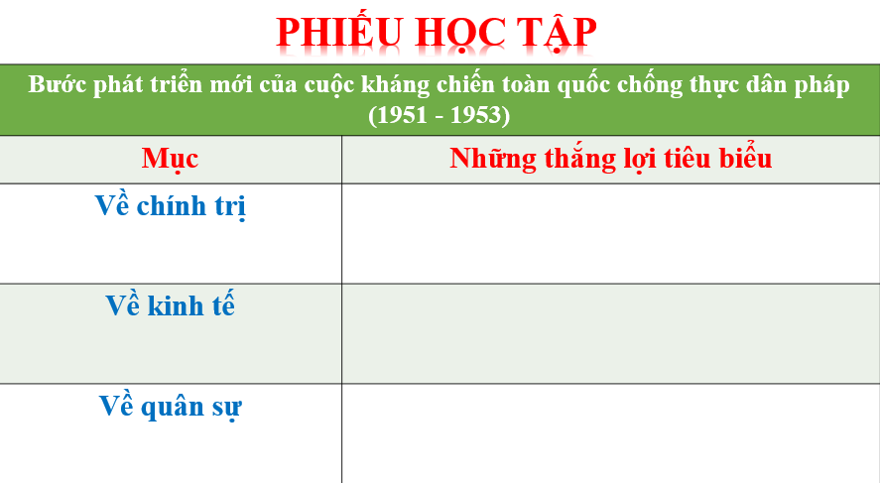  Nhiệm vụ 2: Cuộc kháng chiến toàn quốc chống thực dân Pháp thắng lợi (1953 - 1954)  Đọc tư liệu và hoàn thành phiếu học tập về Cuộc kháng chiến toàn quốc chống thực dân Pháp thắng lợi (1953 - 1954)  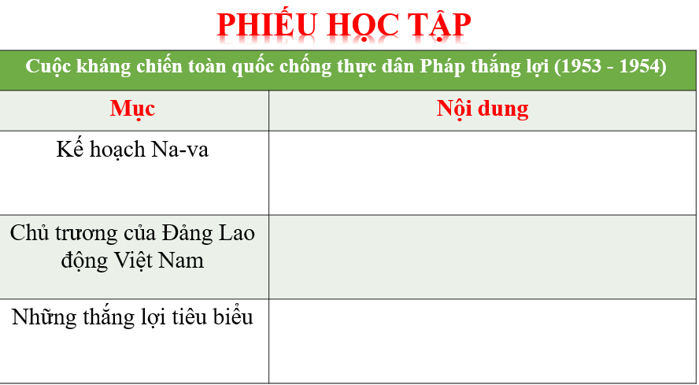  B2: Thực hiện nhiệm vụ  GV hướng dẫn HS trả lời  HS: Quan sát ngữ liệu trong SGK để trả lời câu hỏi.  - GV hướng dẫn HS đọc thông tin trong SGK.  GV cung cấp tư liệu hình ảnh  NV 1  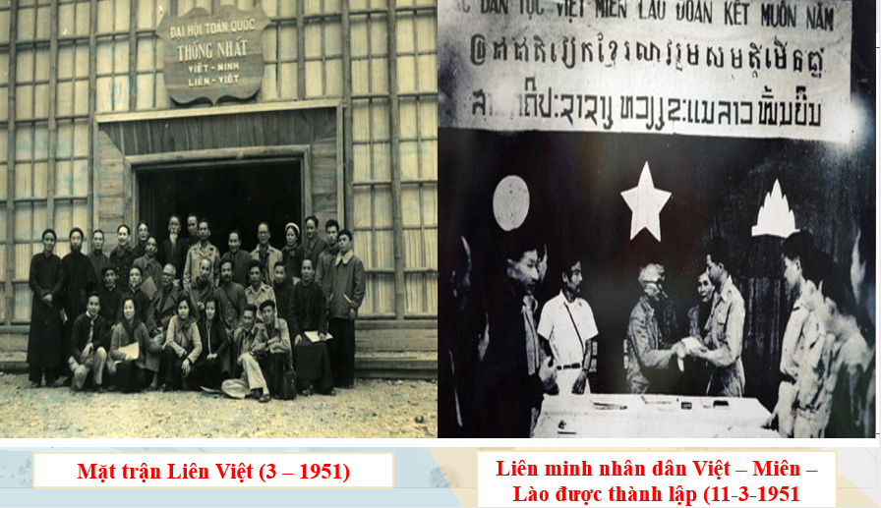  NV 2  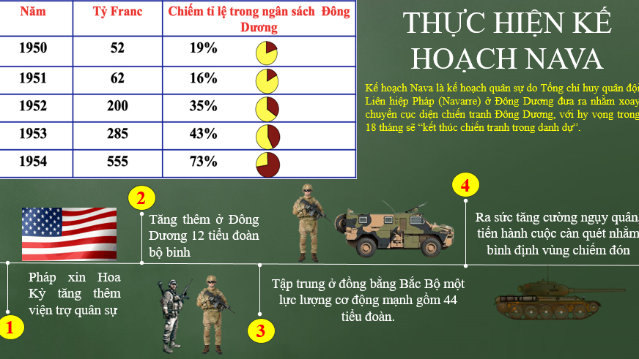  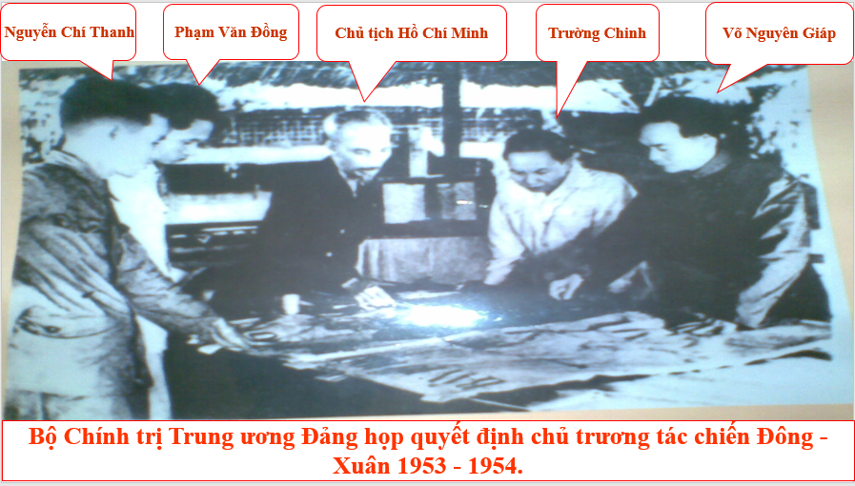  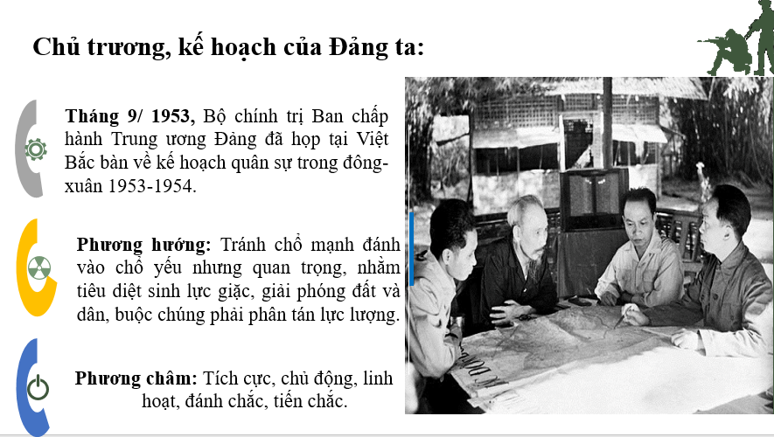  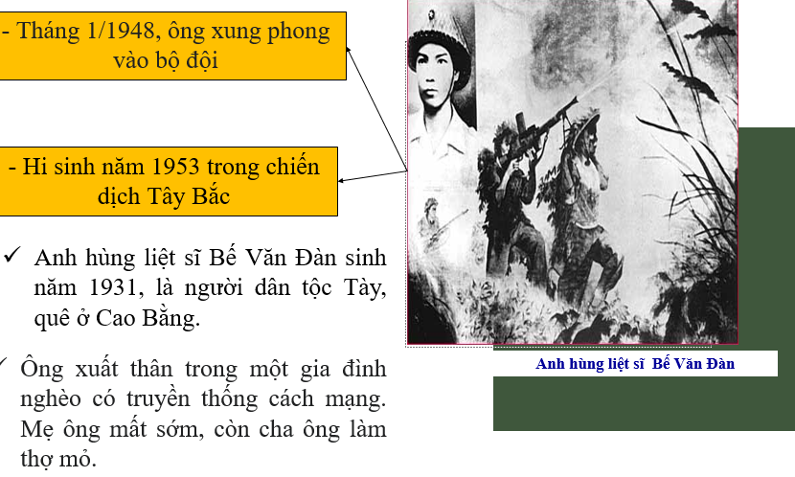  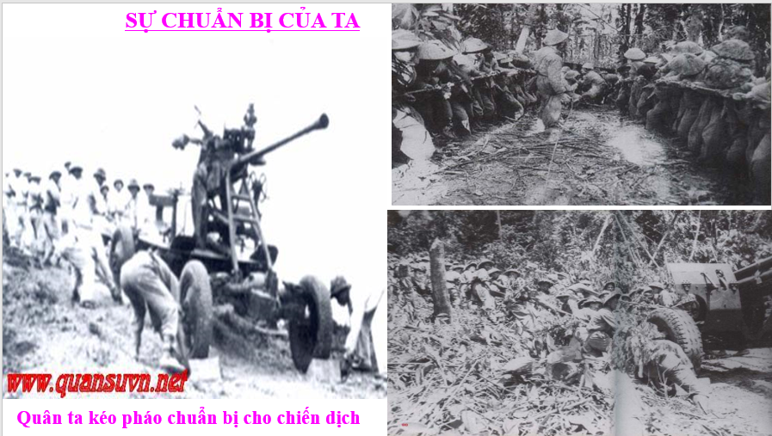  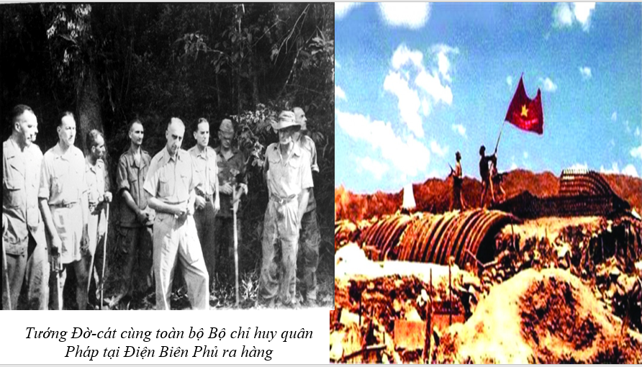  Gv cho HS nghe 1 đoạn thơ  Và những chị, những anh ngày đêm ra tiền tuyến  Mấy tầng mây gió lớn mưa to  Dốc Pha Đin, chị gánh anh thồ  Đèo Lũng Lô, anh hò chị hát  Dù bom đạn xương tan, thịt nát  Không sờn lòng, không tiếc tuổi xanh…  Hỡi các chị, các anh  Trên chiến trường ngã xuống  Máu của anh chị, của chúng ta không uổng  Sẽ xanh tươi đồng ruộng Việt Nam  Mường Thanh, Hồng Cúm, Him Lam  Hoa mơ lại trắng, vườn cam lại vàng…  (Trích “Hoan hô chiến sĩ Điện Biên” – Tố Hữu)  B3: Báo cáo kết quả hoạt động.  GV yêu cầu HS trả lời.  HS trả lời câu hỏi của GV.  Dự kiến sản phẩm  NV1  Mục Những thắng lợi tiêu biểu  Về chính trị - Tháng 2 – 1951, Đại hội đại biểu lần thứ II đã quyết định tách Đảng Cộng sản Đông Dương. Khẳng định, bổ sung, hoàn chỉnh đường lối kháng chiến. - Ngày 3-3-1951, Mặt trận Liên hiệp quốc dân Việt Nam (gọi tắt là Mặt trận Liên Việt) ra đời .  Về kinh tế - Năm 1952, cuộc vận động sản xuất và tiết kiệm được phát động, đã trở thành một phong trào quần chúng sôi nổi, lôi cuốn mọi ngành, mọi giới tham gia - Tháng 12 - 1953, Quốc hội thông qua Luật Cải cách ruộng đất và quyết định tiến hành cải cách ruộng đất ở vùng tự do.  Về quân sự Quân đội Việt Nam liên tiếp mở những chiến dịch tiến công, tiếp tục giữ vững quyền chủ động trên chiến trường như: ba chiến dịch là Trần Hưng Đạo (Trung du), Hoàng Hoa Thám (Đường số 18), Quang Trung (Hà - Nam - Ninh)…..  NV 2  Cuộc kháng chiến toàn quốc chống thực dân Pháp thắng lợi (1953 - 1954)  Mục Nội dung  Kế hoạch Na-va Được sự thoả thuận của Mỹ, tháng 7 – 1953, thực dân Pháp để ra Kế hoạch Na-va với hi vọng trong vòng 18 tháng giành một thắng lợi quân sự quyết định để kết thúc chiến tranh trong danh dự.  Chủ trương của Đảng Lao động Việt Nam Đầu tháng 12 – 1953, Bộ Chính trị Trung ương Đảng thông qua quyết định mở chiến dịch Điện Biên Phủ.  Những thắng lợi tiêu biểu - Chiến dịch Điện Biên Phủ trải qua 56 ngày đêm (từ ngày 13 3 – 1954 đến ngày 7 – 5 – 1954) với ba đợt. - Thắng lợi của chiến dịch tạo cơ sở cho việc đàm phán và kí kết Hiệp định Giơ-ne-vơ về chấm dứt chiến tranh, lập lại hoà bình ở Đông Dương (21-7-1954). Buộc thực dân Pháp phải rút quân về nước.  B4: Kết luận, nhận định (GV)  GV bổ sung phần phân tích nhận xét, đánh giá, kết quả thực hiện nhiệm vụ học tập của học sinh. Chính xác hóa các kiến thức đã hình thành cho học sinh. | 1. Bối cảnh lịch sử của cuộc kháng chiến chống thực dân Pháp (1945 - 1954)  c. Bước phát triển mới của cuộc kháng chiến toàn quốc chống thực dân pháp (1951 - 1953)  - Tháng 02 – 1951, tại chiến khu Việt Bắc, Đại hội đại biểu lần thứ II của Đảng Cộng sản Đông Dương.  - Nền kinh tế kháng chiến được xây dựng, đáp ứng cơ bản nhu cầu đời sống của nhân dân. Sự nghiệp văn hoá, giáo dục, y tế được chú trọng phát triển  - Quân đội Việt Nam chủ động mở nhiều chiến dịch trên chiến trường chính Bắc Bộ: các chiến dịch ở Trung du và Đồng bằng Bắc Bộ (1950-1951), chiến dịch Hoà Bình (đông – xuân 1951-1952), chiến dịch Tây Bắc (thu – đông năm 1952), chiến dịch Thượng Lào (xuân – hè năm 1953).  d. Cuộc kháng chiến toàn quốc chống thực dân Pháp thắng lợi (1953 - 1954)  - Tháng 7/ 1953, được sự viện trợ của Mỹ, thực dân Pháp đề ra kế hoạch Na-va với hi vọng trong 18 tháng sẽ giành một thắng lợi quân sự quyết định để “kết thúc chiến tranh trong danh dự".  - Đầu tháng 12 – 1953, Bộ Chính trị Trung ương Đảng thông qua quyết định mở chiến dịch Điện Biên Phủ.  - Thắng lợi của chiến dịch Điện Biên Phủ tạo cơ sở cho việc đàm phán và kí kết Hiệp định Giơ-ne-vơ về chấm dứt chiến tranh, lập lại hoà bình ở Đông Dương (21-7-1954). Buộc thực dân Pháp phải rút quân về nước, Mỹ thất bại trong âm mưu kéo dài, mở rộng chiến tranh xâm lược Đông Dương. Tạo điều kiện để miền Bắc được hoàn toàn giải phóng, chuyển sang thời kì cách mạng xã hội chủ nghĩa.

3. Nguyên nhân thắng lợi, ý nghĩa lịch sử cuộc kháng chiến chống thực dân Pháp (1945 - 1954)
a. Mục tiêu- Nêu được nguyên nhân thắng lợi của cuộc kháng chiến chống thực dân Pháp.
- Phân tích được ý nghĩa lịch sử của cuộc kháng chiến chống thực dân Pháp
b. Nội dung: HS quan sát máy chiếu, sử dụng SGK để tìm hiểu nội dung kiến thức theo yêu cầu của GV.
c. Sản phẩm: HS hoàn thành tìm hiểu kiến thức
d. Tổ chức thực hiện
Hoạt động dạy – học | Sản phẩm dự kiến
B1: Chuyển giao nhiệm vụ (GV)  GV yêu cầu HS thảo luận nhóm, Lớp chia thành 4, xem video nhóm hoàn thành nhiệm vụ học tập sau  TỪ KHÓA 1. Nguyên nhân chủ quan 2. Nguyên nhân khách quan 3. Ý nghĩa dân tộc 4. Ý nghĩa quốc tế  NỘI DUNG  A. Sự đoàn kết của 3 nước Đông Dương  B. Miền bắc hoàn toàn giải phóng. Tạo cơ sở để giải phóng miền Nam thống nhất đất nước  C. Sự ủng hộ giúp đỡ của các nước xã hội chủ nghĩa  D. Sự lãnh đạo của Đảng Lao động Việt Nam, đứng đầu là chủ tịch Hồ Chí Minh  E. Truyền thống yêu nước, đoàn kết của nhân dân Việt Nam  F. Cổ vũ phong trào giải phóng dân tộc trên thế giới  G. Chấm dứt chiến tranh xâm lược và thống trị của thực dân pháp trong gần một thế kỉ  H. Góp phần làm tan rã hệ thống thuộc địa của chủ nghĩa thực dân cũ  I. Sự ủng hộ của nhân dân pháp và nhân dân tiến bộ yêu chuộng hòa bình trên thế giới  B2: Thực hiện nhiệm vụ  GV hướng dẫn HS trả lời  HS: Quan sát ngữ liệu trong SGK để trả lời câu hỏi.  - GV hướng dẫn HS đọc thông tin trong SGK.  B3: Báo cáo kết quả hoạt động.  GV yêu cầu HS trả lời.  HS trả lời câu hỏi của GV.  Dự kiến sản phẩm  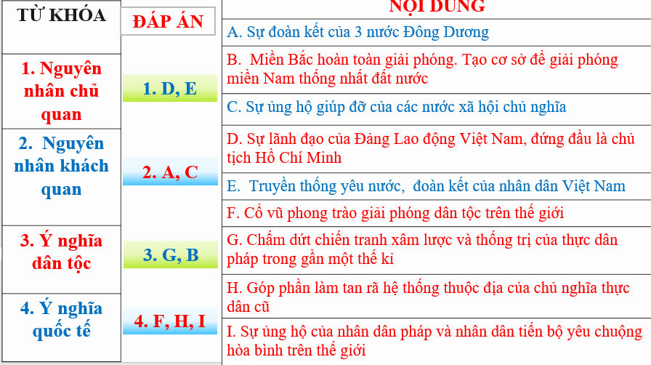  B4: Kết luận, nhận định (GV)  GV bổ sung phần phân tích nhận xét, đánh giá, kết quả thực hiện nhiệm vụ học tập của học sinh. Chính xác hóa các kiến thức đã hình thành cho học sinh. | 3. Nguyên nhân thắng lợi, ý nghĩa lịch sử cuộc kháng chiến chống thực dân Pháp (1945 - 1954)  a. Nguyên nhân thắng lợi  - Nguyên nhân chủ quan:  + Thắng lợi của cuộc kháng chiến chống thực dân Pháp là do có sự lãnh đạo sáng suốt của Đảng, đứng đầu là Chủ tịch Hồ Chí Minh với đường lối kháng chiến đúng đắn, sáng tạo.  + Toàn dân, toàn quân đã phát huy được tinh thần yêu nước, đoàn kết, sáng tạo trong chiến đấu và sản xuất. Hệ thống chính quyền dân chủ nhân dân, mặt trận dân tộc thống nhất không ngừng được củng cố và mở rộng; lực lượng vũ trang được xây dựng không ngừng lớn mạnh; hậu phương rộng lớn, vững chắc về mọi mặt góp phần quan trọng vào thắng lợi của cuộc kháng chiến.  - Nguyên nhân khách quan  + Cuộc kháng chiến của nhân dân Việt Nam được tiến hành với sự ủng hộ, đoàn kết chiến đấu chống kẻ thủ chung của nhân dân Lào và Cam-pu-chia.  + Cuộc kháng chiến nhận được sự ủng hộ, giúp đỡ của Trung Quốc, Liên Xô, các nước dân chủ nhân dân, của nhân dân Pháp và các lực lượng yêu chuộng hoà bình trên thế giới..  b. Ý nghĩa lịch sử  - Trong nước:  + Kết thúc thắng lợi cuộc kháng chiến chống thực dân Pháp xâm lược, đồng thời chấm dứt ách thống trị của thực dân Pháp trên đất nước Việt Nam.  + Bảo vệ và phát triển thành quả của Cách mạng tháng Tám, đưa cách mạng Việt Nam chuyển sang thời kì mới: miền Bắc được giải phóng, tiến lên xây dựng chủ nghĩa xã hội, tạo cơ sở để nhân dân Việt Nam tiếp tục thực hiện nhiệm vụ giải phóng miền Nam, thống nhất đất nước.  - Quốc tế:  + Giáng đòn nặng nề vào tham vọng của chủ nghĩa đế quốc sau Chiến tranh thế giới thứ hai. Cùng với nhân dân Lào và Cam-pu-chia, cuộc kháng chiến của nhân dân Việt Nam đã đập tan ách thống trị của chủ nghĩa thực dân cũ trên toàn cõi Đông Dương, góp phần làm tan rã hệ thống thuộc địa của chủ nghĩa đế quốc  + Cổ vũ phong trào giải phóng dân tộc của nhân dân thế giới, tăng cường ảnh hưởng của phong trào giải phóng dân tộc, chủ nghĩa xã hội và các phong trào tiến bộ.

HOẠT ĐỘNG 3. LUYỆN TẬP
a) Mục tiêu: Vận dụng kiến thức của bài học vào việc làm bài tập cụ thể.
b) Nội dung: HS suy nghĩ cá nhân trả lời câu hỏi của GV
c) Sản phẩm: Câu trả lời đúng của HS
d) Tổ chức thực hiện
B1: Chuyển giao nhiệm vụ:
GV mời HS tham gia trả lời các câu hỏi sau:
Câu 1. Kế hoạch Na-va của Pháp gồm mấy bước?
- 2 B. 3 C. 4 D. 5
Câu 2. Mở đầu Chiến dịch Điện Biên Phủ, quân ta tấn công vào đâu?
- Phía Đông phân khu trung tâm B. Phân khu trung tâm
C. Phân khu Nam D. Phân khu Bắc
Câu 3. Chiến dịch Điện Biên Phủ được chia làm mấy đợt?
- 1 B. 2 C. 3 D. 4
Câu 4. Để thực hiện kế hoạch Na-va, Pháp đã sử dụng lực lượng cơ động mạnh trên toàn chiến trường Đông Dương lên đến bao nhiêu tiểu đoàn?
- 82 B. 83 C. 84 D. 85
Câu 5. Phương châm chiến lược của ta trong Đông-Xuân 1953-1954 là gì?
- "Tích cực, chủ động, cơ động, linh hoạt", “Đánh ăn chắc Đánh chắc thắng”.
- “Đánh vào những nơi ta cho là chắc thắng”.
- “Đánh chắc, thắng chắc”.
D. “Đánh nhanh, thắng nhanh”
- HS xác định yêu cầu của GV
- GV hướng dẫn cho HS trả lời câu hỏi
B3: Báo cáo kết quả hoạt động
- GV yêu cầu HS trả lời câu hỏi.
- HS trình bày, theo dõi, nhận xét, đánh giá và bổ sung cho bài của bạn (nếu cần)
Sản phẩm dự kiến
CÂU | 1 | 2 | 3 | 4 | 5
TL | A | D | B | C | A
B4: Kết luận, nhận định: GV nhận xét bài làm của HS.
HOẠT ĐỘNG 4. VẬN DỤNG
a) Mục tiêu: Củng cố và mở rộng kiến thức nội dung của bài học cho HS
b) Nội dung: GV giao nhiệm vụ, HS thực hiện nhiệm vụ.
c) Sản phẩm: Bài làm của HS.
d) Tổ chức thực hiện
B1: Chuyển giao nhiệm vụ: (GV giao bài tập)
Bài tập:
Hãy đóng vai một nhân vật tham gia chiến dịch Điện Biên Phủ sau đó viết một bức thư mô tả không khí da trần của toàn dân trong chiến dịch Điện Biên Phủ gửi đến thế hệ sau
B2: Thực hiện nhiệm vụ
- GV hướng dẫn các em tìm hiểu yêu cầu của đề.
- HS đọc và xác định yêu cầu của bài tập.
B3: Báo cáo kết quả hoạt động
- GV hướng dẫn các em cách nộp sản phẩm cho GV sau khi hoàn thành.
- HS làm bài tập ra giấy và nộp lại cho GV theo hướng dẫn.
B4: Kết luận, nhận định (GV)
- Nhận xét ý thức làm bài của HS, nhắc nhở những HS không nộp bài hoặc nộp bài không đúng qui định (nếu có).
- Dặn dò HS những nội dung cần học ở nhà và chuẩn bị cho bài học sau.
******************************

